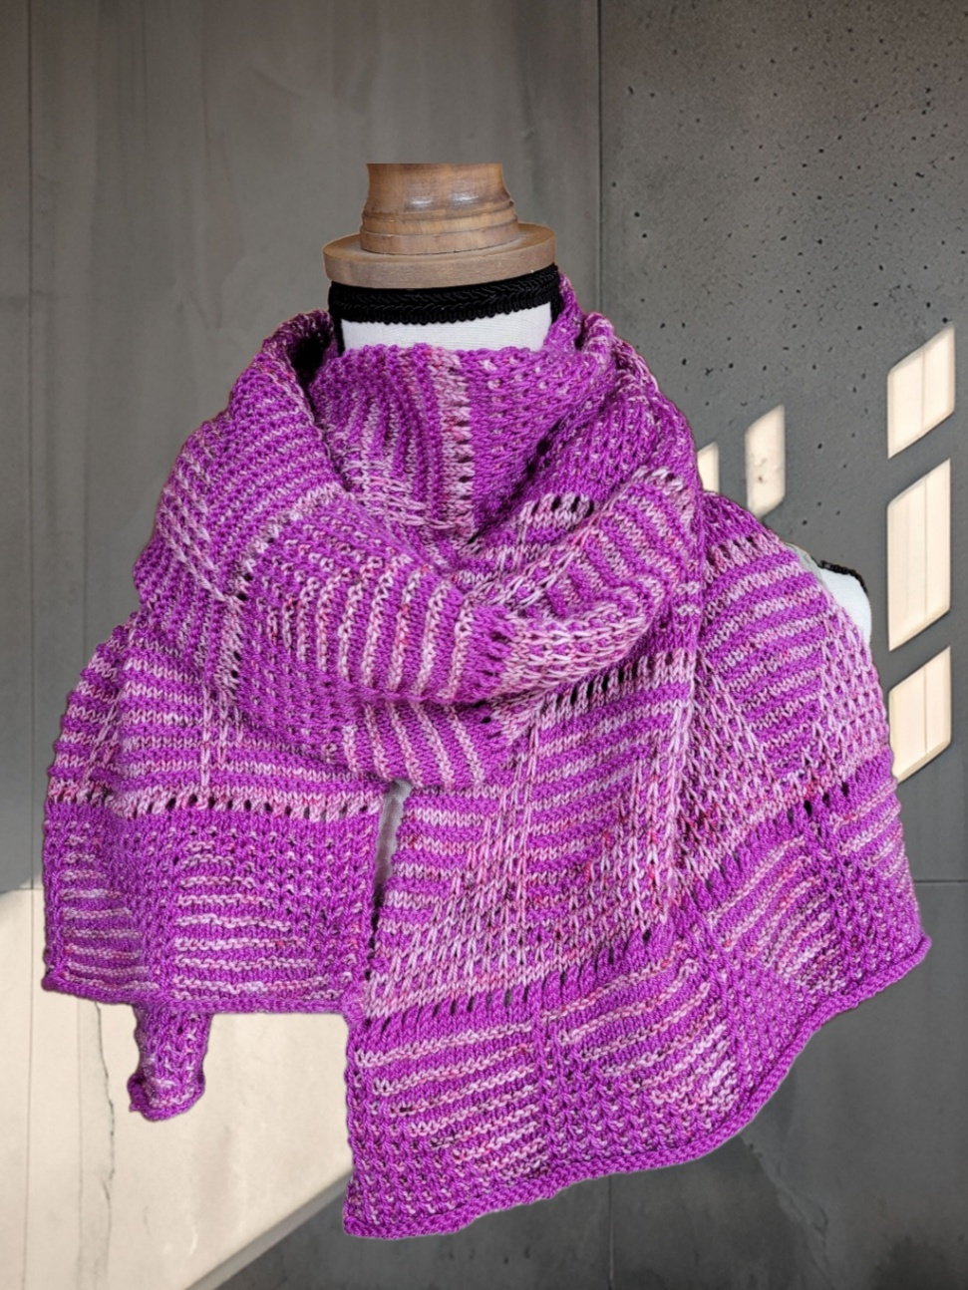
MA(S)CH MIT!
Du nimmst Deine persönliche Lismete mit oder kaufst Dir vor Ort einen Wollkneuel (oder zwei, drei, vier…) mit Strickanleitung, lässt Dich inspirieren, freust Dich auf einen gemütlichen Stricktag mit Gleichgesinnten, bist froh über Tipps und Tricks von Strickkünstler(innen), Du schätzt den persönlichen Austausch und am Mittag ein feines Essen.
Im Alterszentrum Haslibrunnen
in Langenthal.
Ich freue mich auf Dich!
MA(S)CH MIT! – ich bin dabei!
Samstag, 3.Oktober 2026
10.00 – 16.00 Uhr

Anmeldeschluss:
25. September 2026
Essen: Mittagsbuffet Fr. 24.00
Salat oder Suppe von Selbstbedienung, Hauptgang nach Wahl in Selbstbedienung, Dessert-Gläsli am Nachmittag, 1 Getränkebon für ein Alkoholfreies Getränk.

MA(S)CH MIT ! ist kostenlos – seine Konsumation bezahlt jeder selbst.
Haslibrunnen Untersteckholzstrasse 1
4900 Langenthal
Ab Bahnhof Langenthal mit dem Bus Nr. 63 Richtung Spital, Aussteigen bei der Passhöchi.

MA(S)CH MIT! und melde Dich im Creativ-Atelier an info@creativ-atelier.ch
oder 062 922 25

